CBA – Studio

Structure de la base de données
MCD /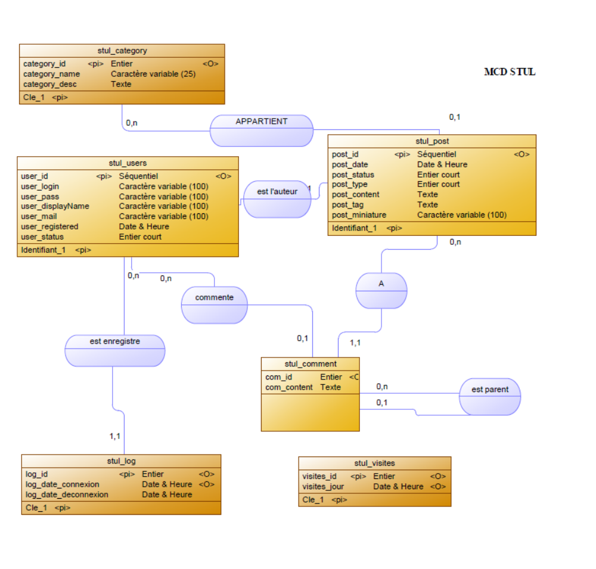
MLD :
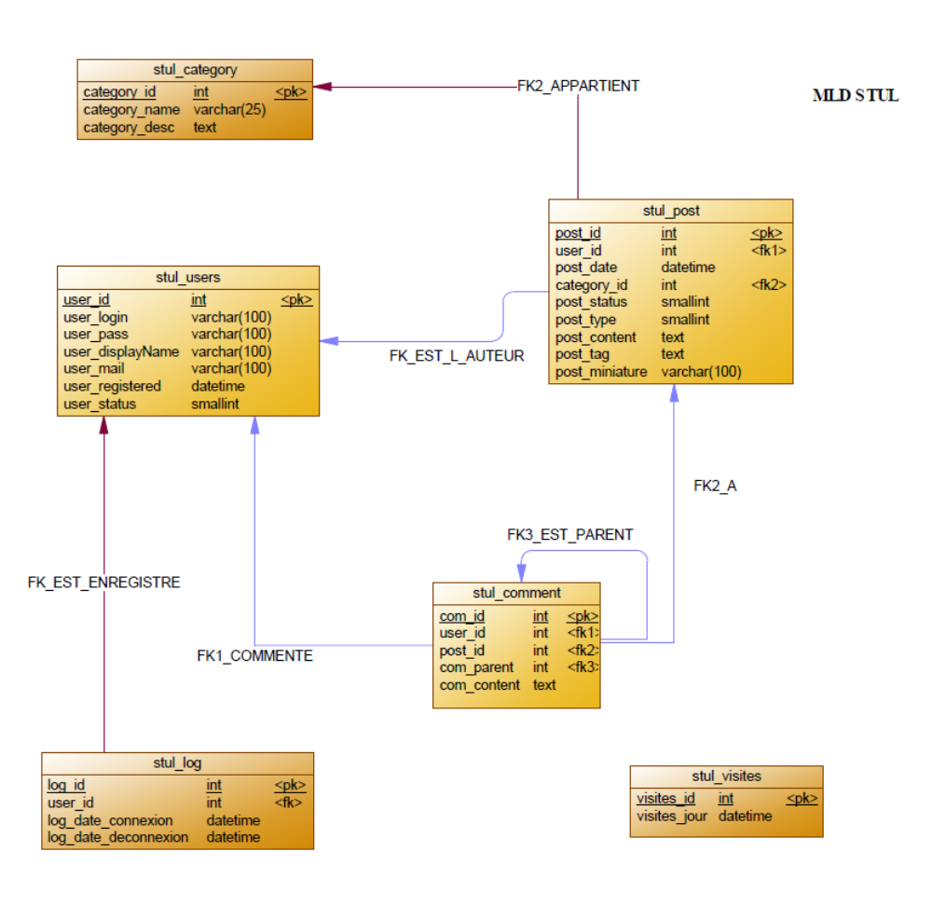
Usecase :
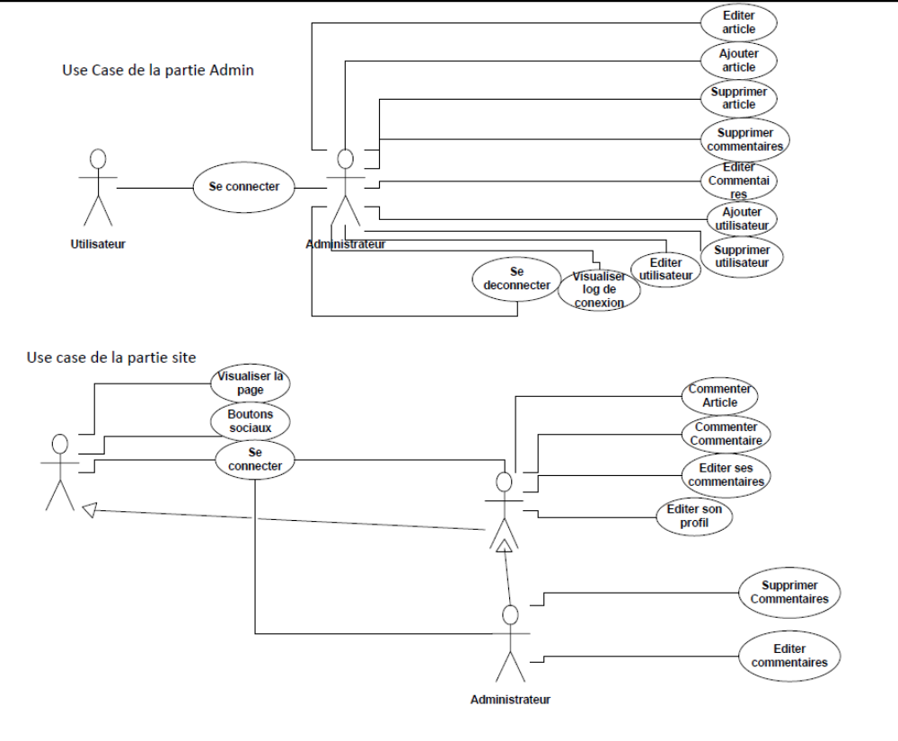
La description des usecase se trouvent dans deux autres documents :
- Use case de la partie Admin

Structure du CMS
ARTHUR

Guide du site du CBA
ARTHUR

Structure des fichiers du CMS
(Aucun fichier ne doit contenir de majuscules, accents, ou autre caractère spéciaux.)
Partie Viewer (le site) :
Le fichier index.php contient des includes sur les différentes parties du site.
La structure est inspirée du MVC (modèle, vue, contrôleur).
Dans la partie modèle, on a tous les fichiers qui font le lien avec la base de données (par exemple, fonctions de requête dans sql.php, le connect.php). Dans la partie vue, on a toutes les structures HTML et tout ce qui permet de visualiser des données (footer.php, header.php, layout.php). Enfin, la partie contrôleur contient toutes les fonctions PHP nécessaire au fonctionnement du site, comme la vérification de mot de passe, le traitement et l’affichage des requêtes SQL (article.php, view_comment.php).
Partie Administrateur :
Le fichier stul_admin.php propose un menu de connexion à l’utilisateur. Si l’utilisateur réussit à s’identifier en temps qu’administrateur, il est redirigé vers include/admin/viewer/index.php Selon l’option qu’il choisit, l’index fait l’inclusion de différents autres fichiers (add_article.php, add_compte.php, etc). Un dossier /js contient les différents scripts javascript/jquery. Dans include/admin le fichier stul_action.php sert à traiter les actions des formulaires de cette partie.
Une partie d’installation du CMS a été mise en place. Le fichier install.php permet de mettre un place le stul_config.php (à partir d’un stul_config_init.php qui est vide au début). Stul_config.php est un fichier contenant les données de connexion de la base de données et tous les liens relatif et absolu des fichiers du site. Tous les fichiers lié à l’installation (install.php, ainsi que le contenu du dossier install) sont effacés automatiquement à la fin de l’installation.
Liés aux deux parties :
Un dossier css contient tous les styles, un dossier js contient tous les scripts et un dossier images contient toutes les images. Dans le dossier bdd on peut trouver un script pour créer la base de données.

Bibliothèques :
On a utilisé la bibliothèque jQuery pour le javascript, car c’est une bibliothèque puissante, efficace, et qui demande un code plus court (leur slogan est « the write less, do more, javascript library »), rapide à apprendre et qui nous a permis de mettre en place plusieurs modules utiles et pratiques, comme mailcheck (vérifie s’il n’y a pas d’erreur dans le nom de domaine de l’adresse e-mail).
http://jquery.com/

